图1↓主控芯片单独输出GTX_CLK时钟信号时波形图，不连接DP83867芯片
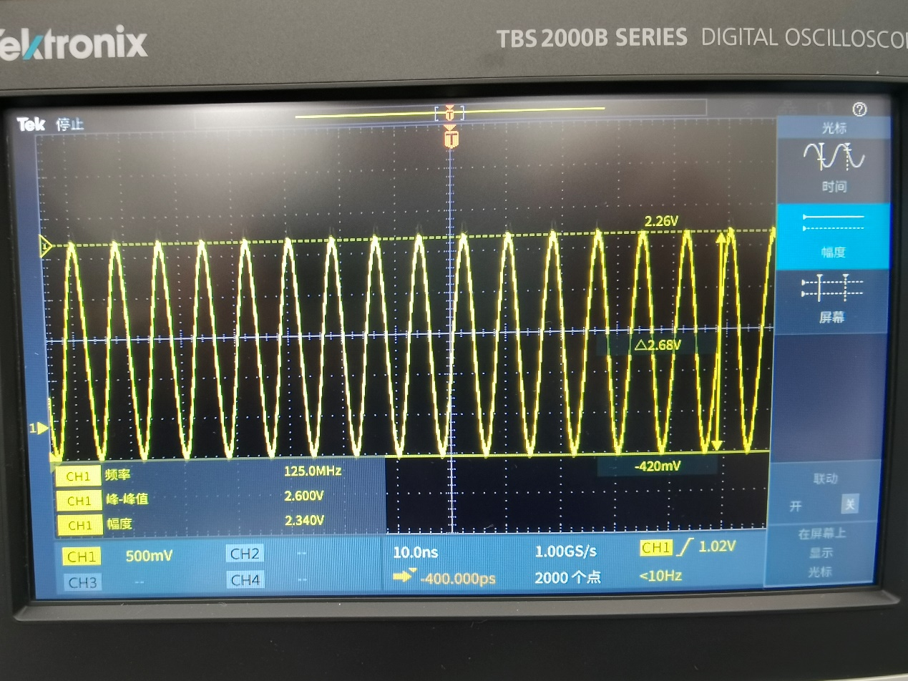

图2↓ 主控芯片连接DP83867芯片后，主芯片输出的GTX_CLK时钟信号时波形图
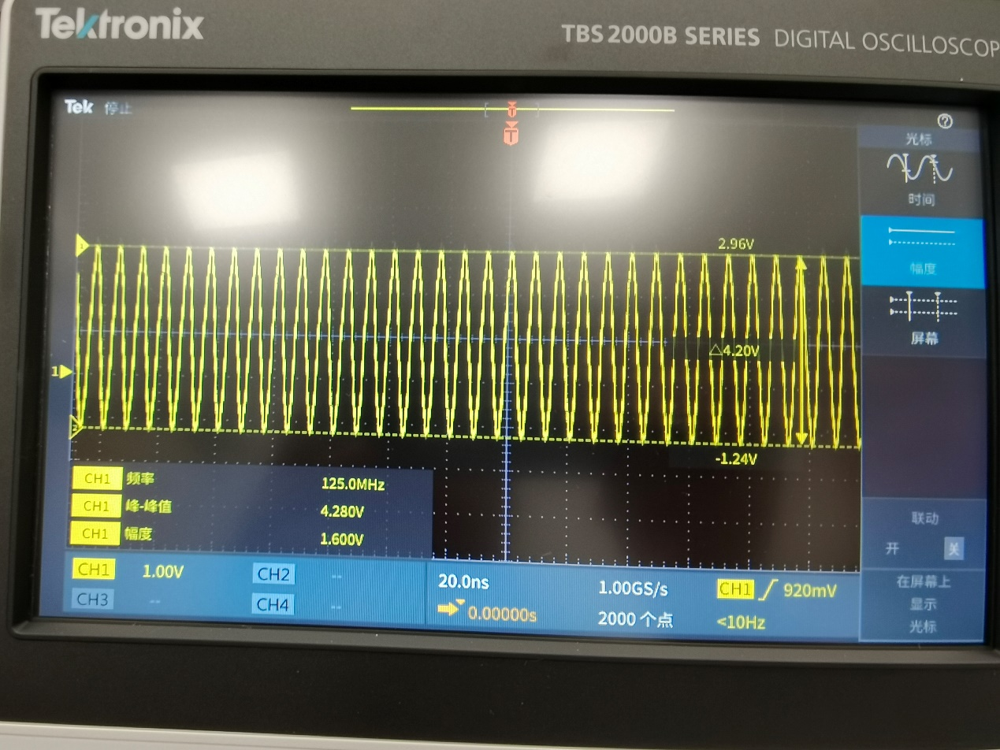
图3↓ DP83687芯片的VDDIO供电电压波形图
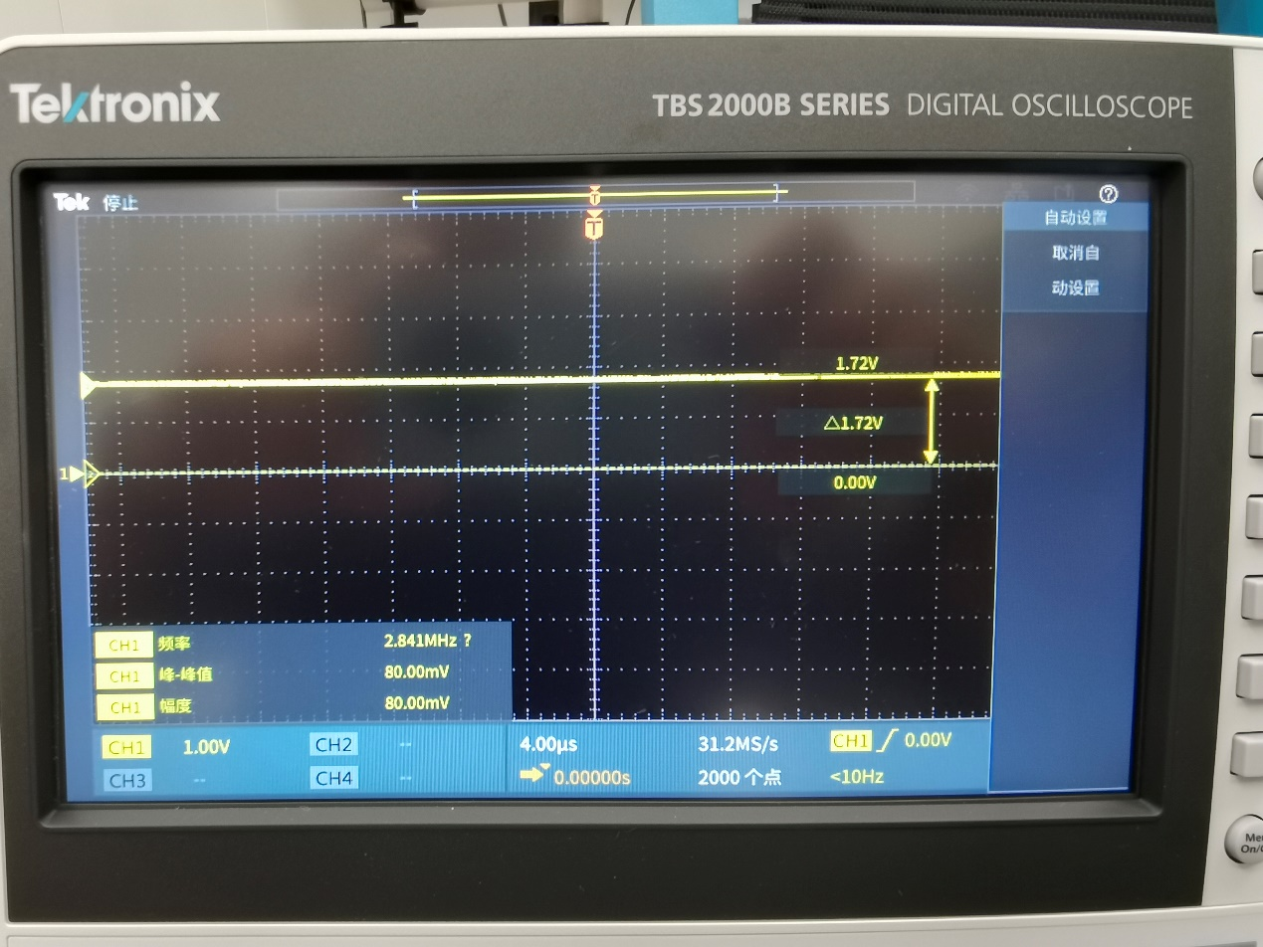

图4 ↓DP83687芯片的VDD1P1供电电压波形图
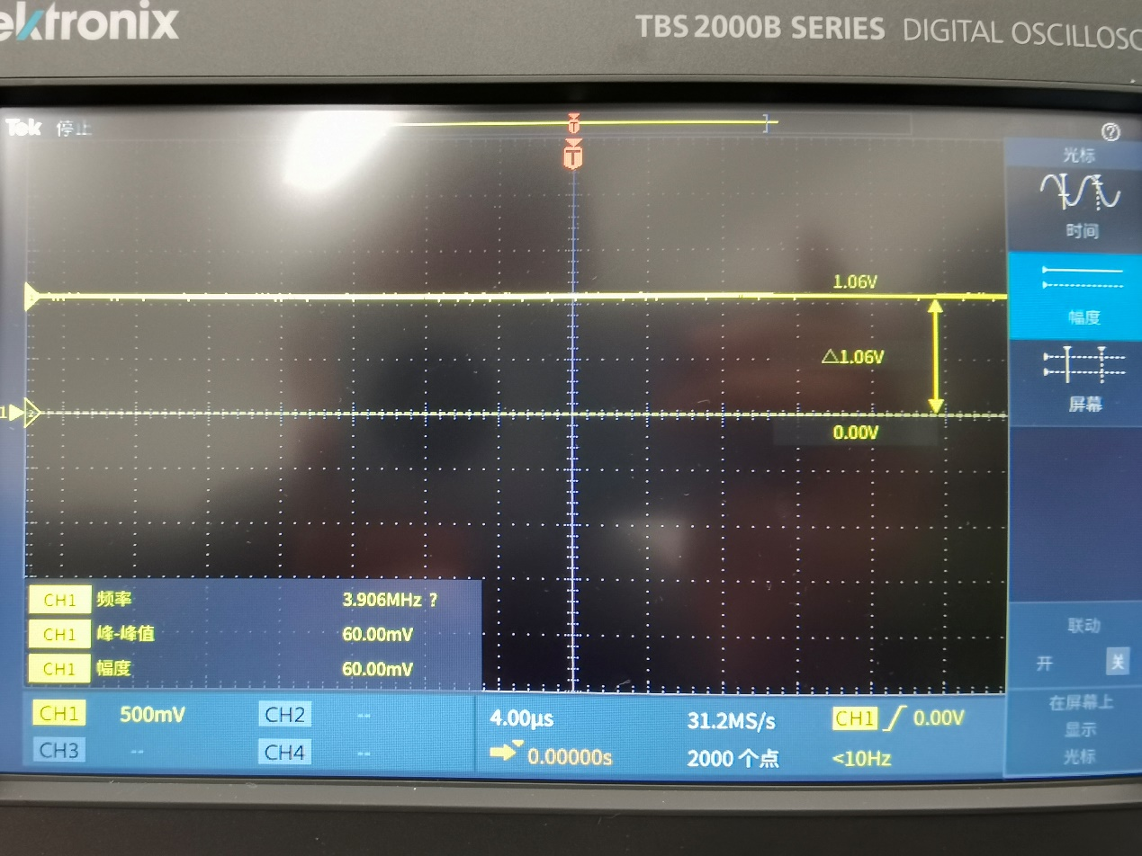
图5 ↓ DP83687芯片的VDDA2P5供电电压波形图
